Título del proyecto: MORENA MODAS
Estudiante: Agustín Vidal
Materia: Programación II
Docente: Cristian Caón
Carrera: Técnico Superior en Desarrollo de Software — TSDS
Semana 9 — Etapa 9: Servidor, entorno de ejecución y documentación técnica

1. Instrucciones de instalación
Para instalar y utilizar correctamente el sistema MORENA MODAS se deben contar previamente con las herramientas necesarias para ejecutar el front-end, el back-end y la base de datos.

1.1 Requisitos previos
Se requiere contar con:
- Node.js y npm.
- MariaDB.
- Visual Studio Code.
- DBeaver, recomendado para administrar la base de datos.
- Git, en caso de obtener el proyecto mediante GitHub.

1.2 Obtener el proyecto
El proyecto se encuentra disponible en el repositorio de GitHub:
`AgustinVidal-04/MORENA-MODAS`
Para obtener una copia mediante Git se puede ejecutar:
git clone https://github.com/AgustinVidal-04/MORENA-MODAS.git
Luego se debe abrir la carpeta del proyecto utilizando Visual Studio Code.

1.3 Instalar las dependencias
Desde una terminal ubicada en la carpeta del proyecto se debe ejecutar:
npm install
Este comando lee el archivo `package.json` e instala automáticamente las dependencias necesarias para ejecutar el back-end.

1.4 Configurar el archivo de entorno
El proyecto utiliza variables de entorno para almacenar los datos de conexión con MariaDB.
Se debe crear o configurar el archivo `.env` con una estructura similar a:
DB_HOST=localhost
DB_PORT=3307
DB_USER=root
DB_PASSWORD=********
DB_NAME=morena_modas
La contraseña real no debe publicarse en el repositorio ni incluirse en la documentación pública.

1.5 Preparar la base de datos
Se debe contar con MariaDB instalado y funcionando en el puerto `3307`.
La base utilizada por el proyecto se denomina:
morena_modas
En una instalación desde cero se debe crear la base de datos y posteriormente ejecutar las instrucciones SQL correspondientes para crear sus tablas y cargar los datos necesarios.

2. Instrucciones de ejecución
Una vez instalado y configurado el proyecto, se deben seguir los siguientes pasos para poner en funcionamiento MORENA MODAS.

2.1 Iniciar MariaDB
Primero se debe verificar que MariaDB se encuentre funcionando y disponible en el puerto:
3307
La base de datos utilizada es:
morena_modas

2.2 Abrir el proyecto
Se debe abrir la carpeta `MORENA-MODAS` utilizando Visual Studio Code y acceder a una terminal ubicada dentro de la carpeta del proyecto.

2.3 Ejecutar el servidor
El archivo principal del back-end es:
server.js

Para iniciar el servidor se ejecuta:
node server.js
Cuando el servidor se inicia correctamente, queda disponible en:
http://localhost:3000
Durante las pruebas realizadas se verificó también la conexión correcta entre el servidor y MariaDB.

2.4 Comprobar el funcionamiento
Para comprobar que el back-end se encuentra funcionando se puede acceder a:
http://localhost:3000/api/prueba
La respuesta esperada es:
{
"mensaje": "El back-end de MORENA MODAS funciona correctamente"
}
Esto permite comprobar que Node.js, Express y las rutas principales del servidor están funcionando correctamente.

3. Dependencias necesarias
El proyecto utiliza Node.js y las siguientes dependencias, declaradas en el archivo `package.json`:
| Dependencia | Versión | Función |
| ----------- | ------- | ------------------------------------------------------------------ |
| Express | 5.2.1 | Permite crear el servidor y administrar las rutas de la API. |
| MySQL2 | 3.24.4 | Permite realizar la conexión entre Node.js y MariaDB. |
| CORS | 2.8.6 | Permite la comunicación entre el front-end y el back-end. |
| Dotenv | 18.0.4 | Permite cargar las variables de entorno utilizadas por el sistema. |

Las dependencias pueden instalarse automáticamente mediante:
npm install
Además de las dependencias de Node.js, el sistema requiere:
- Node.js y npm.
- MariaDB.
- Visual Studio Code.
- DBeaver.
- Git, para trabajar con el repositorio.

4. Configuración de base de datos
MORENA MODAS utiliza MariaDB como sistema gestor de base de datos.
La base de datos utilizada por el sistema se denomina:
morena_modas

4.1 Datos de conexión
La configuración utilizada durante el desarrollo es:
Servidor: localhost
Puerto: 3307
Usuario: root
Base de datos: morena_modas
La contraseña se almacena mediante una variable de entorno y no se publica en el repositorio.

4.2 Variables de entorno
La conexión se configura mediante:
DB_HOST=localhost
DB_PORT=3307
DB_USER=root
DB_PASSWORD=********
DB_NAME=morena_modas

El uso de variables de entorno permite mantener separada la información sensible de configuración respecto del código fuente.

4.3 Creación de la base
Para una instalación desde cero se puede crear la base mediante:
CREATE DATABASE morena_modas;
Luego deben ejecutarse las instrucciones SQL correspondientes a la estructura del proyecto.

4.4 Principales tablas
La base de datos contiene las entidades necesarias para administrar los productos y las reservas del sistema.
Entre las principales tablas se encuentran:
- producto
- categoria
- talle
- color
- stock
- cliente
- usuario
- reserva
- detalle_reserva
La tabla `reserva` permite almacenar las reservas realizadas, mientras que `detalle_reserva` almacena la información relacionada con los productos incluidos en cada reserva.

4.5 Conexión entre el sistema y la base
La comunicación se realiza mediante la siguiente estructura:
Front-end
↓
Node.js + Express
↓
MySQL2
↓
MariaDB
↓
morena_modas
Durante las pruebas realizadas se verificó que el servidor puede conectarse correctamente con MariaDB y realizar operaciones sobre la información almacenada.

5. Usuario de prueba
Para las pruebas del sistema se cuenta con usuarios registrados en la base de datos, incluyendo un usuario administrativo identificado como:
Admin MORENA
Este usuario puede utilizarse durante la demostración del sistema para comprobar las funciones correspondientes.
Las credenciales de acceso no se incluyen en el repositorio público ni en esta documentación, con el objetivo de evitar la exposición de información de acceso.
Para la presentación se utilizará la cuenta de prueba disponible en el sistema.

6. Manual técnico

6.1 Descripción general
MORENA MODAS es una aplicación web desarrollada para facilitar la consulta de productos de una tienda de indumentaria y permitir la realización de reservas de prendas para su posterior prueba presencial.
El sistema no realiza ventas ni pagos online. Su finalidad es permitir la consulta de productos y organizar reservas para que los clientes puedan acercarse al local y probar las prendas seleccionadas.

6.2 Tecnologías utilizadas
Front-end
- HTML.
- CSS.
- JavaScript.
Back-end
- Node.js.
- Express.
Base de datos
- MariaDB.
Herramientas y dependencias
- MySQL2.
- CORS.
- Dotenv.
- Visual Studio Code.
- DBeaver.
- Git y GitHub.

6.3 Arquitectura
El sistema se encuentra dividido en tres componentes principales:
┌──────────────────────┐
│ FRONT-END │
│ HTML / CSS / JS │
└──────────┬───────────┘
│
│ Solicitudes HTTP
↓
┌──────────────────────┐
│ BACK-END │
│ Node.js + Express │
└──────────┬───────────┘
│
│ MySQL2
↓
┌──────────────────────┐
│ MARIADB │
│ morena_modas │
└──────────────────────┘
El usuario interactúa con el front-end. Las solicitudes relacionadas con los datos son enviadas al back-end mediante la API. Express procesa dichas solicitudes y utiliza MySQL2 para comunicarse con MariaDB.

6.4 Servidor
El servidor se encuentra desarrollado con Node.js y Express.
El archivo principal utilizado para iniciar el back-end es:
server.js
El servidor se ejecuta mediante:
node server.js
y utiliza el puerto:
3000

6.5 API
Entre las principales rutas implementadas se encuentran las correspondientes a productos y reservas.
Productos
GET /api/productos
Permite obtener los productos almacenados en la base de datos.
Reservas
POST /api/reservas
Permite crear una nueva reserva.
GET /api/reservas
Permite consultar las reservas registradas.
GET /api/reservas/:id
Permite consultar una reserva específica.
PUT /api/reservas/:id
Permite modificar una reserva existente.
DELETE /api/reservas/:id
Permite eliminar una reserva.

6.6 Controladores
El back-end utiliza controladores para organizar la lógica de las operaciones.
El controlador correspondiente a los productos es:
productocontroller.js
Se mantiene este nombre respetando la estructura real del proyecto.

6.7 Rutas
Entre los archivos utilizados para organizar las rutas se encuentran:
productoroutes.js
reservaroutes.js
Estas rutas permiten separar las solicitudes correspondientes a productos y reservas.

6.8 Base de datos
El back-end utiliza `mysql2` para comunicarse con MariaDB.
La conexión obtiene los datos de configuración desde las variables de entorno:
DB_HOST
DB_PORT
DB_USER
DB_PASSWORD
DB_NAME
Esto permite evitar que las credenciales queden escritas directamente en el código.

6.9 CORS
Durante la integración entre el front-end y el back-end se detectó un problema relacionado con CORS.
El problema fue solucionado incorporando el middleware correspondiente:
const cors = require("cors");
app.use(cors());
Esto permitió realizar correctamente las solicitudes desde el front-end hacia el servidor ubicado en `localhost:3000`.
6.10 Validaciones y manejo de errores
Durante la Semana 8 se realizaron diferentes pruebas para verificar el comportamiento del sistema.
Entre ellas se probaron:
- Creación correcta de reservas.
- Consulta de reservas.
- Modificación de reservas.
- Eliminación de reservas.
- Consulta de una reserva inexistente.
- Creación de una reserva sin datos obligatorios.
Algunos ejemplos de respuestas obtenidas durante las pruebas fueron:
{
"error": "Faltan datos obligatorios para crear la reserva"
}

{
"error": "Reserva no encontrada"
}
Y en una operación correcta:
{
"mensaje": "Reserva creada correctamente",
"id_reserva": 8
}
Estas pruebas permitieron comprobar que el sistema responde correctamente tanto ante operaciones válidas como ante situaciones de error.

6.11 Flujo general del sistema
1. El usuario ingresa al sistema.
↓
2. Consulta los productos.
↓
3. Selecciona una prenda.
↓
4. Selecciona talle y color.
↓
5. Selecciona fecha y horario.
↓
6. Realiza la reserva.
↓
7. El front-end envía la solicitud.
↓
8. Express procesa la solicitud.
↓
9. MariaDB almacena la información.
↓
10. El sistema devuelve una respuesta.

6.12 Estado del sistema
Al finalizar la etapa de desarrollo y pruebas, MORENA MODAS cuenta con:
- Front-end desarrollado.
- Back-end funcionando.
- Conexión con MariaDB.
- API de productos.
- API de reservas.
- Operaciones CRUD para reservas.
- Validaciones.
- Manejo de errores.
- Comunicación entre front-end y back-end.
- Persistencia de información en la base de datos.
- Pruebas de funcionamiento.
- Documentación técnica y de usuario.

7. Manual breve de usuario

7.1 Ingreso
El usuario debe ingresar al sitio web de MORENA MODAS desde el navegador.
Desde la página principal puede acceder a las diferentes secciones disponibles.

7.2 Consulta de productos
El usuario puede ingresar a la sección de productos para consultar las prendas disponibles.
Según la información cargada en el sistema, puede consultar datos como:
- Nombre.
- Descripción.
- Categoría.
- Precio.
- Talle.
- Color.

7.3 Registro
Los usuarios que necesiten autenticarse pueden registrarse mediante el formulario correspondiente.
Luego podrán utilizar sus credenciales para iniciar sesión.

7.4 Inicio de sesión
El usuario debe ingresar sus credenciales en la pantalla de inicio de sesión.
Una vez autenticado podrá acceder a las funciones disponibles para usuarios registrados.

7.5 Realizar una reserva
Para realizar una reserva, el usuario debe:
1. Seleccionar el producto.
2. Seleccionar el talle.
3. Seleccionar el color.
4. Seleccionar una fecha.
5. Seleccionar un horario disponible.
6. Confirmar la reserva.
La finalidad de la reserva es organizar la visita al local para probar la prenda presencialmente.

7.6 Consultar una reserva
Desde la sección Mis reservas, el usuario puede consultar las reservas realizadas y visualizar información como:
- Producto.
- Talle.
- Color.
- Fecha.
- Horario.
- Estado.
- Vigencia.

7.7 Estados de las reservas
Las reservas pueden presentar diferentes estados:
- Pendiente: la reserva fue registrada y todavía no fue confirmada.
- Confirmada: la reserva fue confirmada.
- Vencida: la vigencia de la reserva terminó.

7.8 Cancelación
Cuando corresponde, el usuario puede cancelar una reserva desde la sección destinada a la gestión de sus reservas.

7.9 Cerrar sesión
Al finalizar el uso del sistema, el usuario puede seleccionar la opción **Cerrar sesión** para finalizar la sesión actual.

8. Capturas de pantalla
Para demostrar el funcionamiento del proyecto se incorporan evidencias obtenidas durante la preparación y las pruebas del sistema.
- Captura 1 — Estructura del proyecto
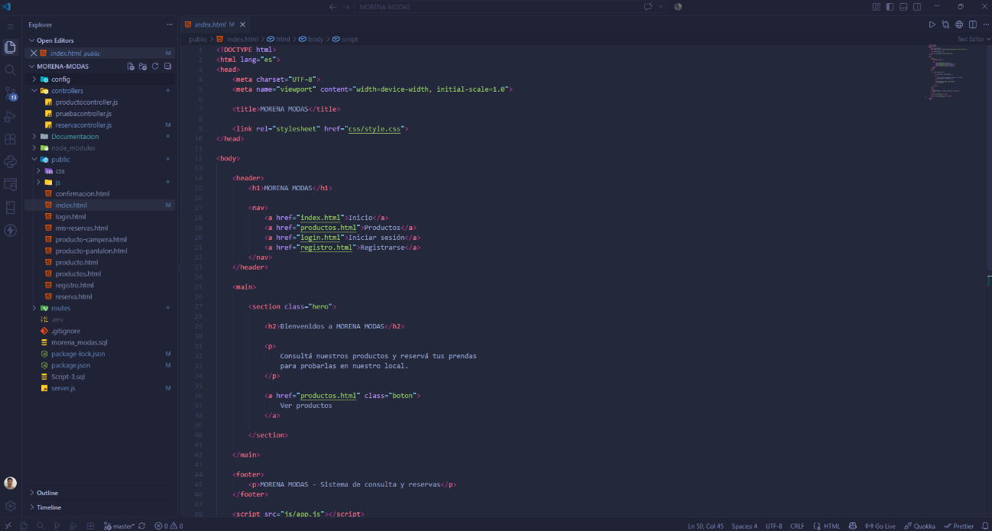
Se muestra la estructura general del proyecto MORENA MODAS y sus principales archivos.

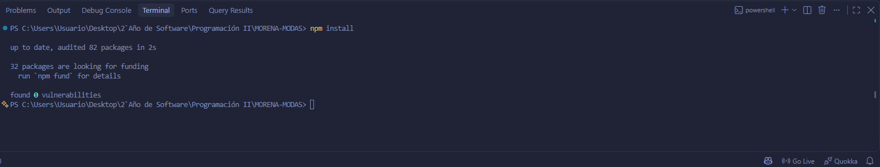
- Captura 2 — Instalación de dependencias
Se muestra la terminal luego de ejecutar `npm install`.

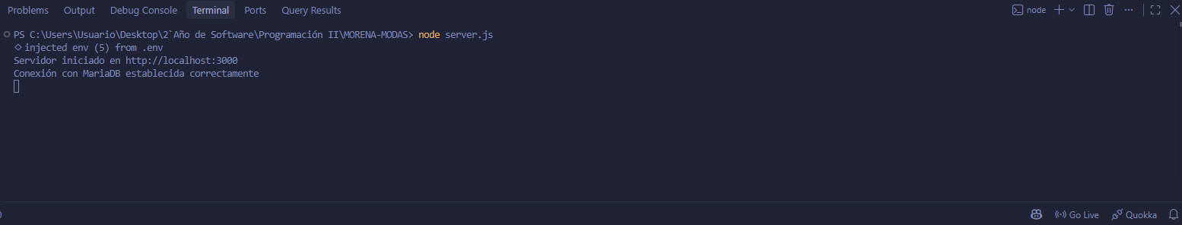
- Captura 3 — Servidor funcionando
Se muestra el servidor iniciado mediante `node server.js` y la conexión correcta con MariaDB.

- Captura 4 — API funcionando
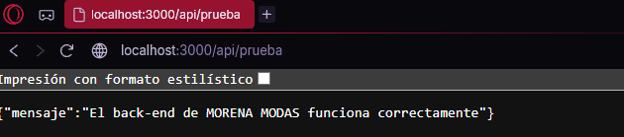
Se muestra la respuesta del endpoint:
GET /api/prueba
demostrando que el back-end funciona correctamente.

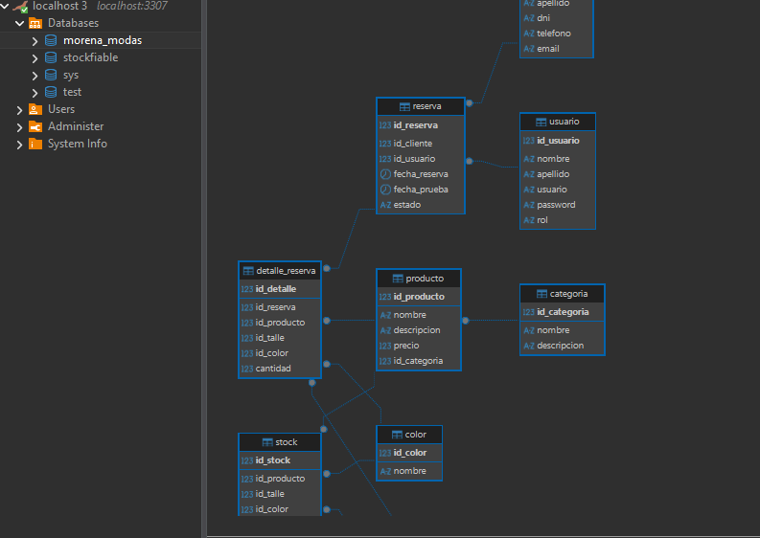
- Captura 5 — Base de datos
Se muestra la base de datos `morena_modas` desde DBeaver y sus tablas correspondientes.

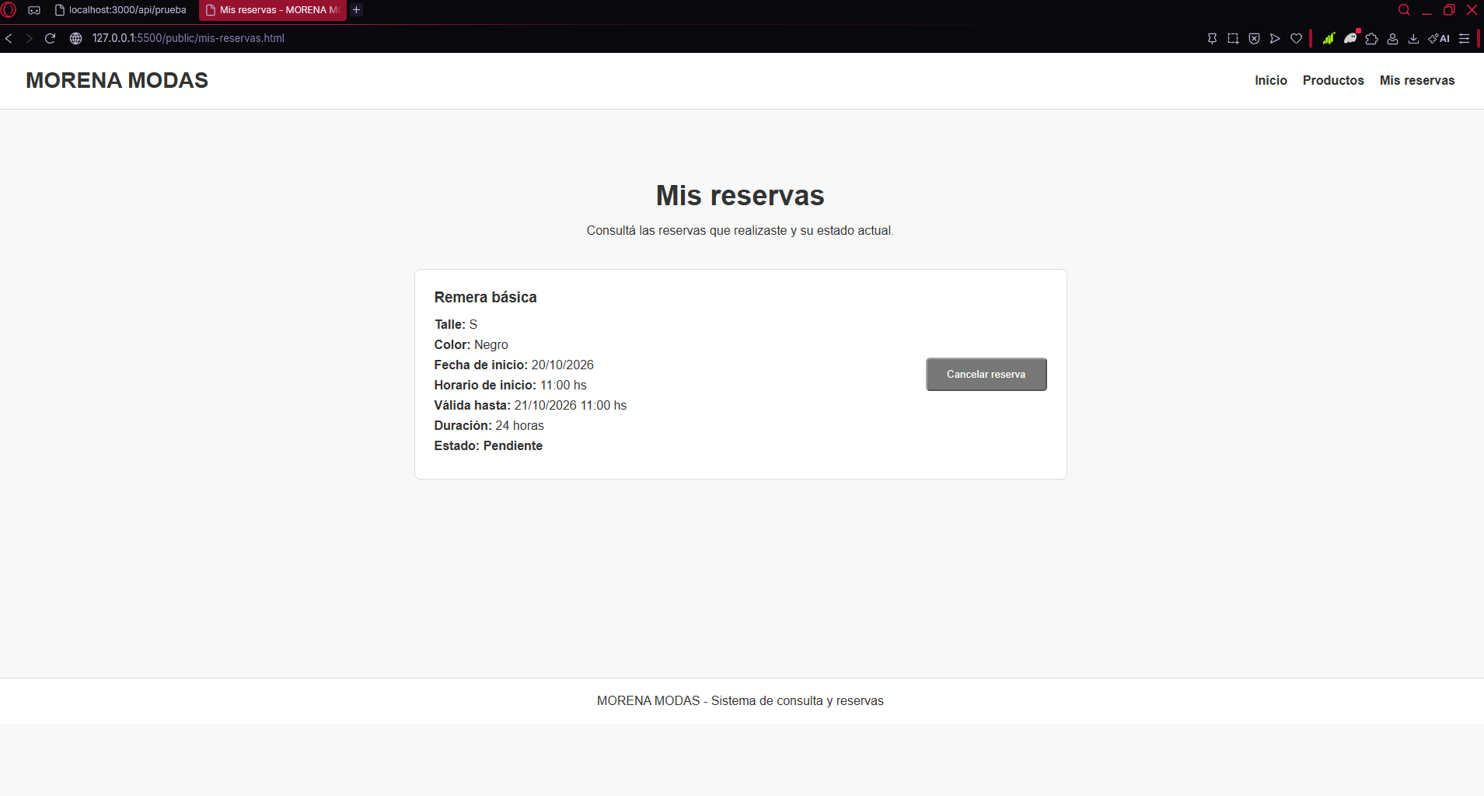
- Captura 6 — Funcionamiento del sistema
Se muestra el funcionamiento del sistema desde el punto de vista del usuario, incluyendo productos, reservas o la sección Mis reservas.

9. Link de conversación con GPT
Durante el desarrollo de MORENA MODAS se utilizó ChatGPT como herramienta de apoyo para la planificación, desarrollo, corrección, pruebas y documentación del proyecto.
Link de la conversación utilizada:
https://chatgpt.com/share/6ac6618e-e9c0-83e8-934a-3cd667adfeb7

10. Bitácora actualizada
Semana 9 — Etapa 9: Servidor, entorno de ejecución y documentación técnica
Durante la Semana 9 se realizó la preparación final del proyecto MORENA MODAS para su presentación y entrega.
En primer lugar, se revisó la configuración general del proyecto y los requisitos necesarios para su instalación y ejecución. Se identificaron las dependencias utilizadas por el back-end, entre ellas Express, MySQL2, CORS y Dotenv.
También se documentó la configuración del entorno de ejecución, incluyendo Node.js, MariaDB y las variables de entorno necesarias para establecer la conexión con la base de datos `morena_modas`.
Se documentaron las instrucciones necesarias para instalar y ejecutar el sistema, indicando los requisitos previos, la instalación de dependencias y la configuración de la base de datos.
Además, se elaboró el manual técnico del proyecto, explicando la arquitectura utilizada, la comunicación entre el front-end, el back-end y la base de datos, las principales rutas de la API, los controladores, las validaciones y el manejo de errores.
También se elaboró un manual breve de usuario con las instrucciones necesarias para utilizar las principales funcionalidades del sistema, incluyendo la consulta de productos, el inicio de sesión, la realización de reservas y la consulta de las mismas.
Como parte de la documentación de la etapa, se realizaron capturas de pantalla para evidenciar la estructura del proyecto, la instalación de dependencias, la ejecución del servidor, el funcionamiento de la API, la conexión con la base de datos y el funcionamiento general del sistema.
Finalmente, se organizó la documentación necesaria para la entrega, incluyendo el enlace a la conversación utilizada como apoyo durante el desarrollo y la actualización de la bitácora.
Al finalizar esta etapa, MORENA MODAS queda preparado para su presentación final, contando con la documentación técnica y de usuario necesaria para explicar su funcionamiento y utilización.

